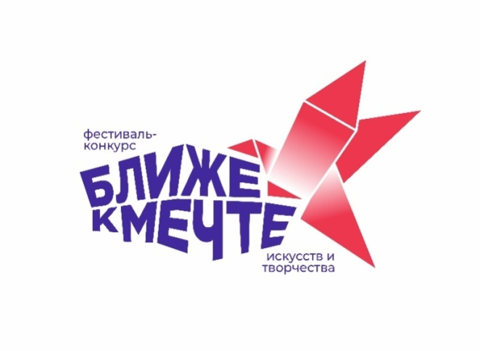

ПОЛОЖЕНИЕ
ВСЕРОССИЙСКОГО ФЕСТИВАЛЯ – КОНКУРСА
ИСКУССТВ И ТВОРЧЕСТВА
«БЛИЖЕ К МЕЧТЕ»
(Хореографический тур)– 6-7 апреля 2024г.

- - ДВОРЕЦ КУЛЬТУРЫ ЖЕЛЕЗНОДОРОЖНИКОВ НА СТАНЦИИ КРАСНОДАР
(Дирекция социальной сферы структурного подразделения Северо – Кавказской железной дороги – филиала Открытого Акционерного Общества «Российские железные дороги»). www.dkjd-krasnodar.ru

ЦЕЛИ И ЗАДАЧИ:
- - выявление талантливых одаренных детей и молодежи, содействие их творческому росту;
- - сохранение и пропаганда национальных культур, формирование атмосферы уважения к историческому наследию и культурным ценностям;
- - развитие современных направлений в искусстве;
- - формирование среды для установления творческих контактов и развитие дружеских отношений между участниками фестиваля;
- - повышение исполнительского мастерства коллектива и отдельных исполнителей;
- - развитие художественного вкуса и приобщение исполнителей к лучшему в культуре и искусстве.

МЕСТО ПРОВЕДЕНИЯ:
- - ДВОРЕЦ КУЛЬТУРЫ ЖЕЛЕЗНОДОРОЖНИКОВ (г. Краснодар, Привокзальная площадь)

ПРИЕМ ЗАЯВОК
- Прием заявок производится дирекцией фестиваля на основании заполненной анкеты участника. Анкету участника можно заполнить в электронном виде на сайте Дворца культуры железнодорожников на станции Краснодар (https://www.dkjd-krasnodar.ru/)
в разделе фестиваля «Ближе к мечте» (отдельная заявка на каждый номер), или прислать заполненный бланк на электронную почту фестиваля blijekmechte@mail.ru. Официальная заявка должна быть получена не позднее, чем за 12 (двенадцать) дней до даты проведения фестиваля, то есть до 24 марта 2024 года.
- Конкурсная программа в номинации «Танцевальный спектакль» формируется по итогам видеоотбора. Видео необходимо предоставить до 24 марта 2024 года на электронный адрес blijekmechte@mail.ru. Работы, прошедшие видеоотбор, будут приглашены в конкурсную программу.

ПОДВЕДЕНИЕ ИТОГОВ И НАГРАЖДЕНИЕ:

- Исполнительское мастерство участников оценивается в каждой номинации и возрастной группе. Участники награждаются: дипломами и кубками (медалями) лауреата I, II, III степеней, дипломанта I, II, III степеней и участника.
- Оценка конкурсной программы ведется по балловой системе и последующим закрытым обсуждением. Итоги оглашаются только в момент награждения. Решение жюри является окончательным и изменению не подлежит.
- Внимание!!! Призовые места могут дублироваться!!!
- По желанию, руководители коллективов могут дополнительно заказать медаль или кубок, а также именной диплом каждому участнику коллектива. Заказ медалей и кубков производится не позднее, чем за 7 дней до фестиваля-конкурса. Оплата в день фестиваля-конкурса.
Стоимость дополнительной наградной продукции:
Медаль – 250 руб.
Маленький кубок – 650 руб.
Большой кубок – 750 руб.
Именной диплом без рамки – 80 руб.
Именной диплом с рамкой – 250 руб.

ЖЮРИ КОНКУРСА:

- В составе жюри фестиваля – конкурса ведущие специалисты и деятели в области культуры и искусства России, а также педагоги известнейших ВУЗов России. (Представителей жюри из Краснодара в составе нет).

НОМИНАЦИИ:
- детский танец,
- классический танец,
- современные направления,
- эстрадный танец,
- эстрадно-спортивный танец,
- народный танец (в том числе этнический и историко-бытовой),
- народный стилизованный танец
- уличный танец
- танцевальное шоу
- танцевальный спектакль

ВОЗРАСТНЫЕ КАТЕГОРИИ:
- дети до 6 лет
- 7-9 лет
- 10-13 лет
- 14-16 лет
- 17-23 лет
- 24 и старше
- Смешанная группа
- «Профи» (руководители и педагоги)
- «Хобби-класс»
Несоответствие возрастной группе может составлять 30% от общего количества участников номера.

Участник (соло, коллектив) представляет один конкурсный номер продолжительностью не более 4 минут!!!
Для номинации «Танцевальный спектакль»- до 30 минут!!!

ФИНАНСОВЫЕ УСЛОВИЯ:
 | Основная номинация | Дополнительная номинация
Соло | 2500 руб. | 1750 руб.
Дуэт | 3500 руб. | 2450 руб.
Трио | 4000 руб. | 2800 руб.
Квартет | 4500 руб. | 3150 руб.
Ансамбль  от 5 до 10 человек | 800руб. за каждого участника, | 550 руб. за каждого участника
Ансамбль  от 11 до 20 человек | 700 руб. за каждого участника | 500 руб. за каждого участника
Ансамбль  более 20 человек | 600 руб. за каждого участника | 400 руб. за каждого участника
Танцевальный спектакль | 8000 руб. (не зависит от количества участников)

Подарочные сертификаты, полученные на ранее проводимых фестивалях «Ближе к мечте» учитываются при оплате участия во всех номинациях, кроме номинации «Танцевальный спектакль»

Прием заявок: до 24 марта 2024 года

КОНТАКТЫ:
Телефоны (пн-пт с 10.00 до 18.00): 8 (861) 214-75-96, Моб: 8(918)388 -37-89 (WhatsApp) Электронный адрес: blijekmechte@mail.ru

Внимание!
расписание конкурса будет направлено руководителям коллективов
за неделю до начала проекта (30.03.2024г).
Убедительно просим всех участников учесть эту информацию!

